Tổng quan luận án — gói tài liệu định hướng
NCS Đỗ Thùy Hương · GVHD: PGS.TS. Phan Anh Tú
2026-06-23
Table of Contents

1. Giới thiệu chung về dự án luận án
Tài liệu tổng quan — NCS Đỗ Thùy Hương · GVHD: PGS.TS. Phan Anh Tú · VLUTE / Trường Đại học Cần Thơ. Cập nhật 2026-06-23. Mọi số liệu khớp data_wbes/analysis/CANONICAL_NUMBERS.md.

1.1 Tên đề tài và phạm vi
Quốc tế hóa và hiệu quả hoạt động kinh doanh của các doanh nghiệp ở châu Á.
Luận án nghiên cứu mối quan hệ giữa mức độ quốc tế hóa (internationalization, đo bằng cường độ xuất khẩu trên doanh thu — FSTS) và hiệu quả hoạt động kinh doanh của doanh nghiệp (firm performance, đo bằng năng suất lao động chuẩn hóa trong nội bộ nền–năm) trên một phạm vi rộng các nền kinh tế châu Á và Thái Bình Dương, với trọng tâm là vai trò điều tiết của bối cảnh thể chế quốc gia.

1.2 Hình thức luận án: luận án dạng tổng hợp (compilation/kappa)
Luận án được tổ chức theo dạng tổng hợp (compilation thesis): một bài luận tổng hợp xuyên suốt (kappa) tích hợp một chùm nghiên cứu thành phần độc lập nhưng cùng trả lời một bộ câu hỏi nghiên cứu chung. Cấu phần gồm:
Cấu phần | Vai trò | Bối cảnh / ICRV
P1 | Nghiên cứu nền tảng đa quốc gia (17 nền, N=40.633) | Cơ sở khung CDCM; “lá chắn số”
P2 | DNVVN Trung Quốc | Bổ trợ tính bền thời gian (III)
P3 | Việt Nam (3 đợt 2009/2015/2023) | Chế độ chuyển đổi (IV)
P4 | Singapore | Biên trên thể chế mạnh (I)
P5 | Trung Quốc 2012–2024 | Trung bình cao (III)
P6 | Phân tích tổng hợp ba tầng (k=238, K=288) | Toàn cầu — xác lập trục thể chế
P7 | Nghiên cứu tổng hợp toàn mẫu 50 nền | Toàn phổ ICRV (I–VI)
P8 | Đảo nhỏ Thái Bình Dương (SIDS) | Biên dưới — FIP (VI)
P9 | Ấn Độ (3 sóng 2014/2022/2025) | Điều kiện biên thời gian (IV)
P10 | Nhật Bản 2025 (sóng WBES đầu tiên) | Biên trên (I)
Chương sách | Ấn Độ — tầng quản trị | Bằng chứng H4 (IV)
Chuyên đề 1 (CĐ1) | Tổng quan mô tả + phân tầng ICRV | Khung mô tả toàn dự án
Chuyên đề 2 (CĐ2) | Khung lý thuyết CDCM + thiết kế thực nghiệm | Khung phân tích
P6 và P7 là hai trụ cột tích hợp: P6 xác lập (bằng phân tích tổng hợp các cỡ ảnh hưởng đã công bố) rằng quan hệ I–P là dương–nhỏ nhưng dị biệt do thể chế; P7 (bằng dữ liệu doanh nghiệp gốc) cho thấy cấu trúc của dị biệt đó.

1.3 Dữ liệu và khung phân tích (canonical)
- Nguồn: World Bank Enterprise Surveys (WBES) — vi dữ liệu doanh nghiệp; ba thế hệ bảng hỏi (PICS3 / Standardized / BREADY-BEE) được hài hòa hóa (xem Phụ lục A).
- Khung phân tích canonical: 88.869 doanh nghiệp trên 50 nền kinh tế châu Á và Thái Bình Dương, 103 cặp nền–năm (2003–2025, bao gồm Nhật Bản 2025).
- Pool phân loại ICRV: 96.415 doanh nghiệp / 52 nhãn nền (trước lọc, để gán nhóm thể chế).
- Khung mô tả LP hợp lệ: 84.998 DN / 50 nền / 107 cặp nền–năm (cơ sở Bảng 4.1/4.2).
- Tái lập: mọi headline đã được chạy lại từ vi dữ liệu thô data_wbes/raw_dta/ bằng Python tương đương Stata (xem reviews/REPLICATION_CROSSCHECK_2026-06-23.md và */replication/REPRO_2026-06-23/estimates.csv).

1.4 Khung lý thuyết: CDCM – ICRV – FIP
- CDCM (Country–Digital–Capability Moderation): khung điều tiết ba tầng — bối cảnh quốc gia (thể chế), năng lực số/công nghệ (DAI, TCI), và đặc điểm nhà quản trị — điều hòa quan hệ quốc tế hóa–hiệu quả. Bốn lý thuyết nền: Uppsala, RBV (quan điểm dựa trên nguồn lực), Institutional Theory, Upper Echelons Theory.
- ICRV (Institutional Context Regime Variation): phổ sáu chế độ thể chế đặc thù châu Á–Thái Bình Dương (I tiên tiến đổi mới → VI đảo nhỏ SIDS), thay cho phân loại nhị phân “phát triển/mới nổi”.
- FIP (Forced Internationalization Penalty): khái niệm mới — gánh nặng quốc tế hóa cưỡng bức ở các nền đảo nhỏ, như điều kiện biên cực trị của họ đường cong chữ U ngược.
- Hình thái ba vùng (three-zone morphology): chữ U ngược sắc nét ở vùng giữa (chế độ chuyển đổi), duỗi thẳng gần tuyến tính ở biên trên (thể chế mạnh), mất cấu trúc / đảo dấu ở biên dưới (thể chế yếu, SIDS). Điểm uốn ước lượng theo Lind–Mehlum.

1.5 Câu hỏi nghiên cứu
- RQ1 — Quan hệ quốc tế hóa–hiệu quả có tồn tại một cách hệ thống không, và bối cảnh thể chế có điều tiết nó không? (P6)
- RQ2 — Dạng hàm của quan hệ này biểu hiện thế nào ở từng chế độ thể chế đơn quốc gia trải khắp phổ? (P3, P4, P5, P2)
- RQ3 — Khung CDCM có khái quát hóa trên toàn mẫu 50 nền không, và năng lực số/công nghệ (DAI/TCI) tác động qua cơ chế nào? (P7, P8)
- RQ4 — Phổ thể chế điều tiết dạng hàm (không chỉ độ lớn) ra sao, và đâu là các điều kiện biên (không gian SIDS, thời gian chuyển đổi, biên trên)? (P7, P9, P10, chương sách)

1.6 Tuyên bố lý thuyết trung tâm (thesis statement)
Mức độ quốc tế hóa cải thiện hiệu quả doanh nghiệp theo một dạng hàm, mà bản thân dạng hàm đó lại là một hàm của vị trí thể chế. Độ dày “đệm thể chế” quyết định liệu quan hệ I–P là gần tuyến tính dương (biên trên), chữ U ngược sắc nét (chế độ chuyển đổi), hay mất cấu trúc và đảo dấu (biên dưới).
Tuyên bố này nâng luận điểm kinh điển “bối cảnh quan trọng” từ một nhận định định tính (thể chế điều tiết độ lớn hiệu ứng) lên một mệnh đề định lượng kiểm định được (thể chế điều tiết dấu và dạng hiệu ứng), và xác định tường minh điểm — chế độ SIDS — nơi cả họ lý thuyết chữ U ngược không còn ứng dụng.

1.7 Cấu trúc luận án (5 chương)
- Chương 1 — Giới thiệu: bối cảnh, khoảng trống, câu hỏi, đóng góp dự kiến.
- Chương 2 — Tổng quan tài liệu: quan hệ I–P, năm dạng hàm (tuyến tính, chữ U ngược, chữ S, chữ M, gánh nặng bắt buộc), các lý thuyết nền, khung CDCM.
- Chương 3 — Phương pháp: đo lường DOI/hiệu quả, dữ liệu WBES, hài hòa hóa, mô hình bậc hai + FE hai chiều + sai số chuẩn theo cụm, kiểm định Lind–Mehlum.
- Chương 4 — Kết quả: mô tả, tương quan, hồi quy toàn mẫu, phổ điểm uốn ICRV, các trường hợp biên (P8, P9, P10).
- Chương 5 — Kết luận và đề xuất: bàn luận theo CDCM, so sánh với tài liệu, đóng góp lý thuyết, hàm ý chính sách/quản trị, hạn chế và hướng tương lai.
→ Quan hệ chi tiết giữa các nghiên cứu thành phần, chương và chuyên đề: xem 02_truc_quan_hoa_quan_he.md.

2. Trực quan hóa quan hệ giữa papers – chuyên đề – các chương luận án
Các sơ đồ dùng cú pháp Mermaid (hiển thị trực tiếp trên GitHub/VS Code). Bảng “sợi chỉ vàng” trích từ Bảng 5.1 của Chương 5.

2.1 Sơ đồ tích hợp tổng thể: RQ → nghiên cứu thành phần → chương → chuyên đề
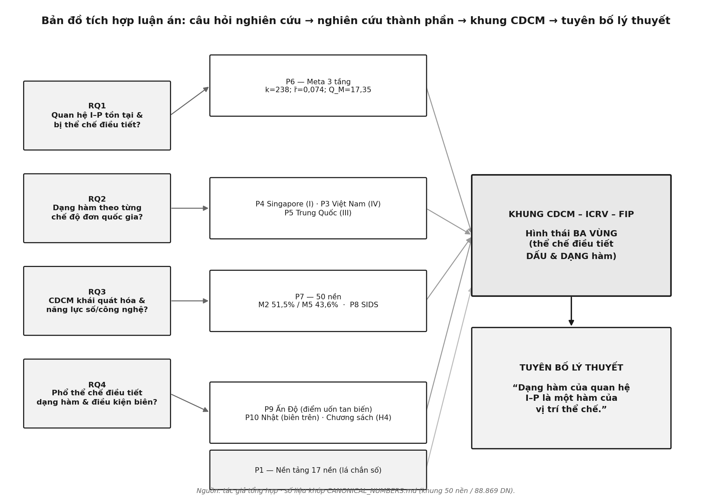
Hình 2.1. Bản đồ tích hợp: câu hỏi nghiên cứu → nghiên cứu thành phần → khung CDCM → tuyên bố lý thuyết trung tâm.

2.2 Ánh xạ nghiên cứu thành phần ↔ chương luận án
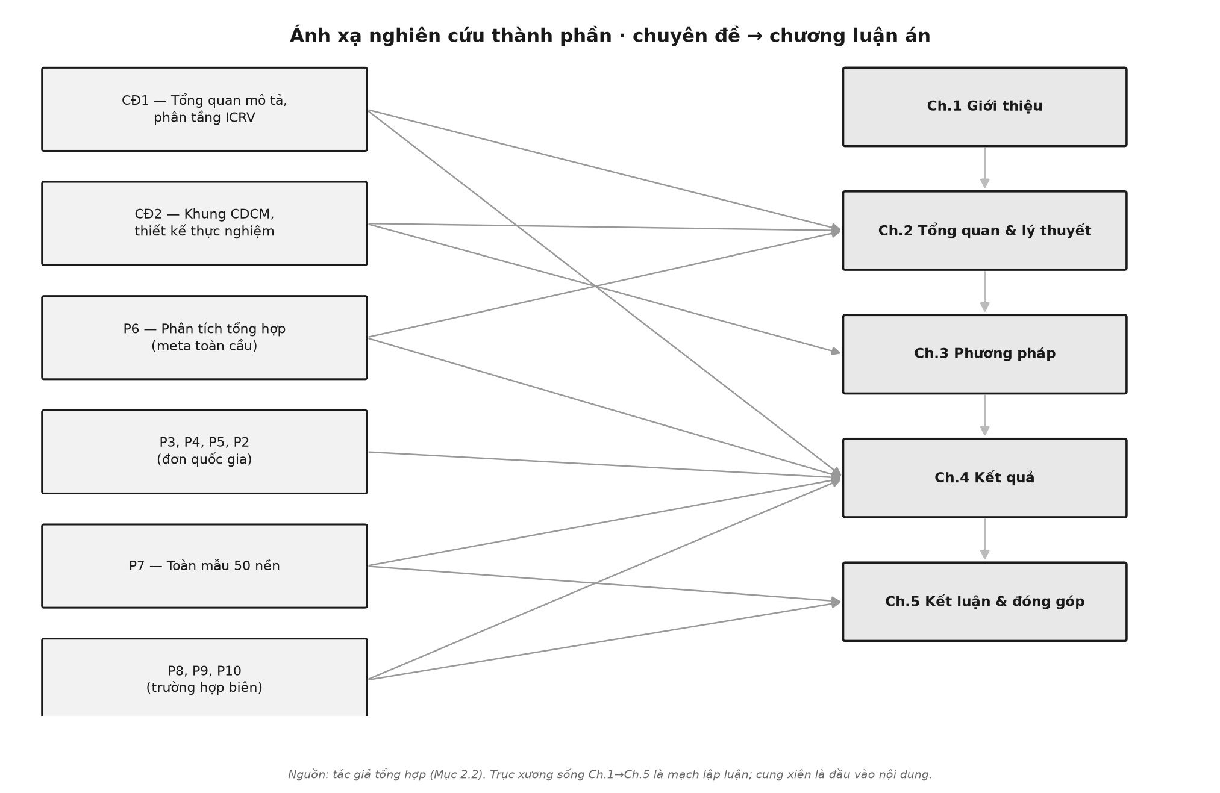
Hình 2.2. Ánh xạ nghiên cứu thành phần · chuyên đề → chương luận án (trục xương sống Ch.1→Ch.5 là mạch lập luận; cung xiên là đầu vào nội dung).

2.3 Hình thái ba vùng theo phổ thể chế ICRV
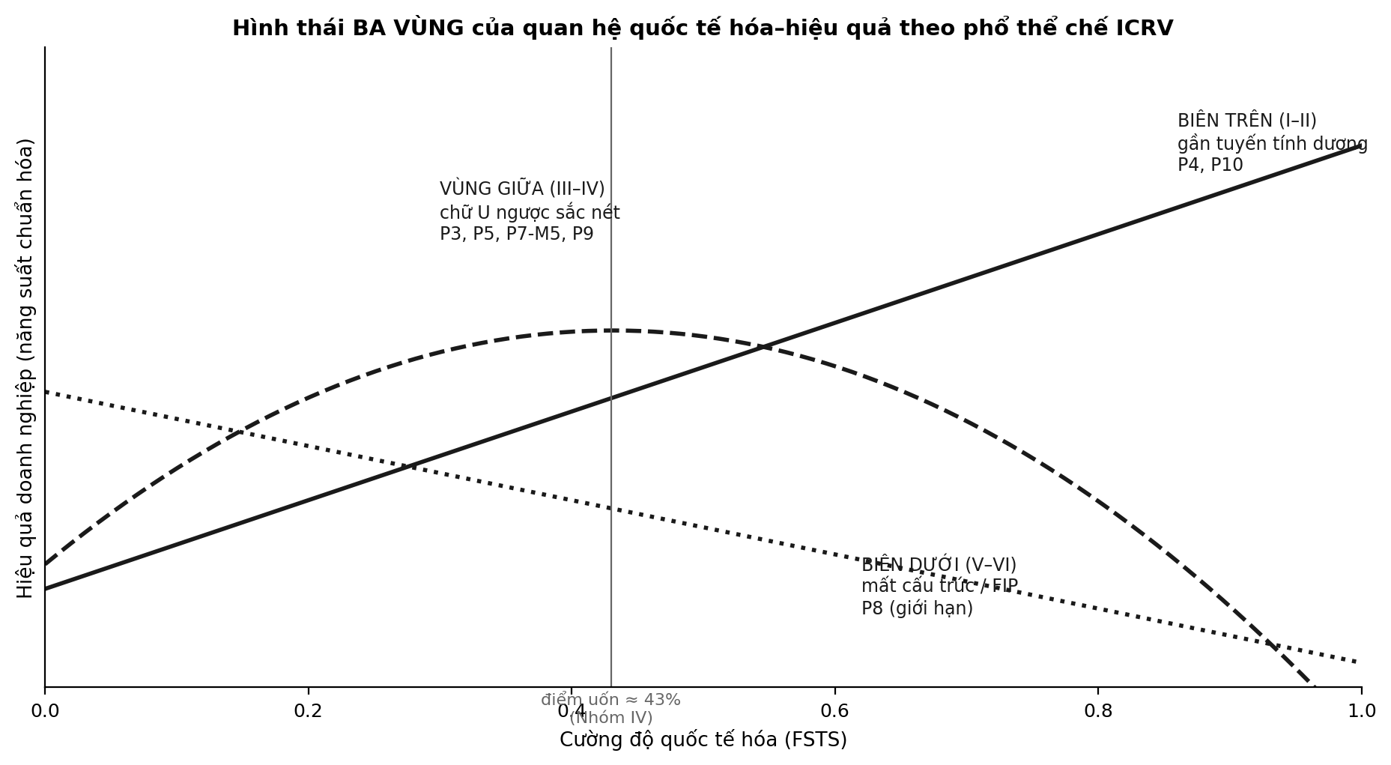
Hình 2.3. Hình thái ba vùng của quan hệ quốc tế hóa–hiệu quả theo phổ thể chế ICRV (biên trên gần tuyến tính · vùng giữa chữ U ngược · biên dưới mất cấu trúc / FIP).

2.4 Bảng “sợi chỉ vàng” tích hợp (trích Bảng 5.1, Chương 5)
RQ | Nghiên cứu (nhóm ICRV) | Giả thuyết | Phát hiện thực nghiệm chủ chốt | Đóng góp lý thuyết
Cơ sở | P1 — đa quốc gia 17 nền (N=40.633) | Nền tảng CDCM | hiệu ứng lá chắn số (rào cản × công nghệ +0,110; p<,001) | Đặt nền cho CDCM; nguồn gốc “lá chắn số” mà P7 mở rộng
RQ1 | P6 — meta toàn cầu | H1, H5 | k=238; r̄=0,074; I²=62,4%; Q_M=17,35 (p=,002) | Quan hệ I–P dương nhỏ nhưng dị biệt do thể chế
RQ2 | P4 — Singapore (I) | H1, H3 | gần tuyến tính; điểm uốn ~88,6% (ngoài miền); DAI khuếch đại | Biên trên: đường cong duỗi thẳng
RQ2 | P3 — Việt Nam (IV) | H1, H2, H3 | chữ U ngược, điểm uốn 39–46%; TCI điều tiết dương | Chế độ neo; biên tham gia vs cường độ
RQ2 | P5 — Trung Quốc 2012–2024 (III) | H1, H6 | điểm uốn ổn định ~48,78% (Paternoster z=0,82; p=,412) | Tính bền thời gian của điểm uốn
RQ3 | P7 — toàn mẫu 50 nền | H1,H2,H3,H5 | N=81.022/79.080; điểm uốn 43,6–51,5%; TCI +0,141, DAI +0,201 | CDCM khái quát; TCI/DAI nâng mặt bằng, không uốn đường cong
RQ3 | P8 — Pacific SIDS (VI) | H1b | mất cấu trúc: dốc −0,085 (p_wild=,66), cong +0,696 (p_wild=,082); N=1.450 | Định danh FIP — điều kiện biên cực trị
RQ4 | P7 — toàn phổ ICRV | H5 | điểm uốn dịch theo chế độ (IV 43,0% → I gần tuyến tính → V/VI mất cấu trúc) | Thể chế điều tiết cả dạng hàm
RQ4 | P9 — Ấn Độ 2014–2025 (IV) | H1c | tan biến điểm uốn: 61,8% (2014) → 40,7% (2022) → mất ý nghĩa (2025) | Chuyển đổi mạnh hòa tan điểm uốn (biên thời gian)
RQ4 | P10 — Nhật Bản 2025 (I) | H1 (biên trên) | gần tuyến tính dương; phần bù xuất khẩu 25,8% | Xác nhận dự đoán biên trên (Melitz, 2003)
RQ4 | Chương sách — Ấn Độ, quản trị (IV) | H4 | ROS: kinh nghiệm +1,55; lãnh đạo nữ điều tiết dương (N=380) | Bằng chứng tầng quản trị của CDCM
Nhóm ICRV: I = tiên tiến đổi mới; III = trung bình cao; IV = chuyển đổi thu nhập trung bình thấp; V = đang nổi; VI = SIDS. Nguồn: tác giả tổng hợp; số liệu trích Mục 5.6.1 và 4.2–4.9.

2.5 Cách đọc
- Đọc ngang một dòng: kiểm chứng tính nhất quán nội tại của một mắt xích (RQ → nghiên cứu → giả thuyết → bằng chứng → đóng góp).
- Đọc dọc cả bảng: thấy cách mười nghiên cứu thành phần độc lập + chương sách bồi đắp lẫn nhau thành một tuyên bố thống nhất, có thể bác bỏ.
- Ba sự hội tụ ngoài mẫu củng cố tính vững: Việt Nam (39–46%, P3), Trung Quốc (~48%, P5), Ấn Độ-2022 (40,7%, P9) đều rơi vào dải “vùng giữa” 43% của Nhóm IV (P7) — dù được ước lượng độc lập từ ba nguồn dữ liệu khác nhau.

3. Tính đóng góp và tính mới của luận án
Trích & tổng hợp từ Chương 5 (§5.3) và bài luận tổng hợp (kappa). Mỗi đóng góp được phát biểu dưới dạng mệnh đề có thể bác bỏ (falsifiable) kèm điều kiện phạm vi (scope conditions).

3.1 Khung đánh giá đóng góp
Đóng góp được định vị theo hai tiêu chí được chấp nhận rộng rãi trong nghiên cứu quản trị/kinh doanh quốc tế:
- Tính nguyên gốc × tính hữu dụng (originality × utility — Corley & Gioia, 2011): một đóng góp có giá trị phải vừa nguyên gốc (tăng tiến hoặc mở đường mới) vừa hữu dụng (cho khoa học hoặc thực tiễn).
- Bộ ba “cái gì – như thế nào – vì sao” (Whetten, 1989): một đóng góp lý thuyết phải nói rõ cái gì được đưa vào, như thế nào nó vận hành, và vì sao bây giờ.
Phân biệt cốt lõi: đóng góp ≠ nhân rộng. Việc tái xác nhận chữ U ngược ở từng bối cảnh đơn lẻ (P3, P4, P5) là nhân rộng có giá trị xác nhận, không phải đóng góp lý thuyết mới. Đóng góp nằm ở việc cấu trúc hóa sự biến thiên xuyên bối cảnh của dạng hàm thành một quy luật kiểm định được.

3.2 Bốn đóng góp lý thuyết cốt lõi

ĐG1 — CDCM: DAI là “nguồn lực tình huống”, phân biệt với năng lực nền tảng (TCI)
- Cái gì: phân biệt rạch ròi hai loại hiệu ứng mà năng lực tạo ra trên quan hệ I–P — nâng mặt bằng (dịch cả đường cong lên) vs uốn đường cong (đổi hình dạng/điểm uốn) (hình thức hóa theo Haans, Pieters & He, 2016).
- Như thế nào: trên toàn mẫu 50 nền, DAI (chấp nhận số) nâng mặt bằng phổ quát (+0,201, p<,001, N=79.080) nhưng vai trò uốn đường cong không phổ quát (tương tác đúng chiều CDCM nhưng không ý nghĩa toàn mẫu; rõ nhất ở Singapore: tương tác bậc hai +3,119). TCI (năng lực công nghệ) là yếu tố nền tảng nâng sàn. → DAI là nguồn lực tình huống, TCI là năng lực nền tảng.
- Tính mới: đảo ngược giả định “số hóa là năng lực phổ quát”; cho thấy “lá chắn số” mạnh hơn ở nền thể chế yếu (tương tác chế độ-yếu −0,523, p=,087) — số hóa bù đắp thiếu hụt thể chế.

ĐG2 — FIP: khái niệm mới “gánh nặng quốc tế hóa cưỡng bức”
- Cái gì: đề xuất và đặt tên cho Forced Internationalization Penalty (FIP) — một cấu trúc lý thuyết chưa được định danh trong tài liệu KDQT: doanh nghiệp đảo nhỏ buộc phải xuất khẩu để tồn tại (thị trường nội địa quá nhỏ) nhưng thiếu năng lực/môi trường để hưởng lợi.
- Như thế nào: FIP khác bản chất với nhánh đi xuống đầu của đường cong chữ S (không phải chi phí học hỏi tạm thời mà là trạng thái cấu trúc bất lợi dài hạn). Nó xác định ranh giới ứng dụng của các lý thuyết quốc tế hóa phổ quát, và là điều kiện biên cho lý thuyết bàn đạp (Luo & Tung, 2007): dưới ngưỡng quy mô + đệm thể chế, cùng một hành vi quốc tế hóa chuyển từ xây dựng năng lực sang bào mòn hiệu quả.
- Liêm chính/scope: đóng góp chủ yếu mang tính khái niệm. Phát hiện vững ở P8 là việc chữ U ngược mất cấu trúc trên mẫu đầy đủ 7 nền Pacific (N=1.450; dốc −0,085 p_wild=,66; cong +0,696 p_wild=,082). Hệ số âm mạnh β=−1,339 chỉ xuất hiện trên bản dựng hạn chế 3 cụm, mang tính minh họa và nhạy cảm với phiên bản dữ liệu (Mục 4.7.8) — không phải headline. Kiểm định FIP dứt khoát cần mẫu SIDS lớn hơn (hướng tương lai).

ĐG3 — Khung ICRV sáu chế độ: phân loại thể chế có sức dự đoán
- Cái gì: phát triển và kiểm định ICRV sáu chế độ đặc thù châu Á–Thái Bình Dương, thay cho phân loại nhị phân (phát triển/mới nổi) hay thang điểm liên tục.
- Như thế nào: ICRV không chỉ mô tả mà dự đoán — vị trí và sự tồn tại của điểm uốn thay đổi có hệ thống theo ba vùng (giữa 43,0% → biên trên gần tuyến tính → biên dưới mất cấu trúc). Tránh được hiện tượng triệt tiêu dấu mà phân loại nhị phân gây ra (gộp Trung Quốc, Việt Nam, đảo nhỏ vào một nhãn “mới nổi” làm trung bình hóa ba dạng quan hệ khác bản chất).
- Tính mới: mở rộng Marano et al. (2016) từ phân loại thể chế nhị phân sang phân loại đa chiều có sức dự đoán dạng hàm.

ĐG4 — “Điều kiện ổn định thể chế” là tiền đề ngầm của khung CDCM (điều kiện biên thời gian)
- Cái gì: P9 (Ấn Độ 2014→2022→2025) cho thấy điểm uốn tan biến (61,8% → 40,7% → mất ý nghĩa độ cong) dưới chuyển đổi thể chế cực mạnh (số hóa UPI, cải cách GST).
- Như thế nào: chuyển đổi mạnh hòa tan (chứ không chỉ dịch) điểm uốn → khung CDCM ngầm giả định một mức ổn định thể chế tối thiểu; khi nền kinh tế chuyển đổi quá nhanh, quan hệ I–P cân bằng không kịp hình thành.
- Tính mới: bổ sung điều kiện biên thời gian bên cạnh điều kiện biên không gian (SIDS) — làm khung lý thuyết tự-giới-hạn phạm vi một cách tường minh.

3.3 Đóng góp xuyên suốt (tích hợp) — đỉnh của luận án
Tuyên bố duy nhất có thể bác bỏ: dạng hàm của quan hệ quốc tế hóa–hiệu quả là một hàm của vị trí thể chế.
Nâng luận điểm “bối cảnh quan trọng” từ định tính (thể chế điều tiết độ lớn) lên mệnh đề định lượng (thể chế điều tiết dấu và dạng), và xác định tường minh điểm — chế độ SIDS — nơi cả họ lý thuyết chữ U ngược không còn ứng dụng. Đây là đóng góp tích hợp mà không nghiên cứu thành phần đơn lẻ nào tạo ra được.

3.4 Đóng góp phương pháp & dữ liệu
- Khung dữ liệu lớn nhất loại này: 88.869 DN / 50 nền / 103 cặp nền–năm WBES hài hòa hóa ba thế hệ bảng hỏi — bao gồm Nhật Bản 2025 (sóng WBES đầu tiên của Nhật, lần đầu đưa vào phân tích I–P).
- Tam giác hóa hai phương pháp: P6 (meta các cỡ ảnh hưởng đã công bố) và P7 (gộp dữ liệu doanh nghiệp gốc) hội tụ cùng kết luận điều tiết thể chế qua hai con đường độc lập.
- Đo lường hiệu quả trung lập tiền tệ: năng suất lao động chuẩn hóa trong nội bộ nền–năm + FE hai chiều (nền & năm) + sai số chuẩn theo cụm nền; kiểm định Lind–Mehlum cho điểm uốn nội miền.
- Tái lập minh bạch: mỗi nghiên cứu có bảng ước lượng kiểm toán được (REPRO_2026-06-23/estimates.csv) chạy từ vi dữ liệu thô; gói OSF + script tái lập.

3.5 Tính mới — tóm tắt một dòng
# | Tính mới | Loại (Corley & Gioia)
1 | Hình thái BA VÙNG của quan hệ I–P theo phổ thể chế | Mở đường (revelatory)
2 | Khái niệm FIP cho SIDS | Mở đường (định danh mới)
3 | Khung ICRV sáu chế độ có sức dự đoán | Tăng tiến (advancing)
4 | Phân biệt nâng mặt bằng vs uốn đường cong (TCI nền tảng / DAI tình huống) | Tăng tiến
5 | Điều kiện biên thời gian (P9) + không gian (P8) của CDCM | Tăng tiến
6 | Khung dữ liệu 50 nền gồm Nhật Bản 2025; tam giác hóa meta↔gộp | Hữu dụng (phương pháp)

3.6 Ghi chú liêm chính khoa học
- P3: Python tái lập đúng dạng (chữ U ngược) nhưng độ lớn điểm uốn chính xác (39–46%) phụ thuộc mẫu số năng suất lao động của Stata gốc — cần chạy lại trên máy có license để chốt.
- P8: headline là dissolution (N=1.450), β=−1,339 chỉ là trường hợp giới hạn minh họa.
- P6: I²/kiểm định lệch công bố cần pipeline R metafor (ngoài container); headline r̄/k/Q_M đã tái lập.

4. Vị trí của luận án trong literature hiện tại
Trích & tổng hợp từ thesis/11_dissertation_positioning_vi.md. Định vị luận án so với 6 chương trình nghiên cứu (research programs) tương đương, 4 luận án/công trình kinh điển, và mảng luận án châu Á/Việt Nam cùng chủ đề.

4.1 Định vị dựa trên hiện tượng (phenomenon-based)
Trong 50 năm nghiên cứu quan hệ internationalization–firm performance (I–P) tồn tại một khoảng trống cơ bản: chưa có công trình nào kiểm định một cách hệ thống xem dạng chữ U ngược là một quy luật phổ quát (universal law) hay một quan hệ có điều kiện (conditional relationship) theo bối cảnh thể chế.
Luận án lấp khoảng trống đó bằng cách dựng một mạch phổ thể chế liên tục (ICRV) từ Singapore (chế độ I — tiên tiến đổi mới) đến đảo nhỏ Thái Bình Dương (chế độ VI — SIDS), rồi kiểm định xem dạng hàm có thay đổi theo vị trí thể chế không. Phát hiện: chữ U ngược không phổ quát — nó duỗi thẳng ở biên trên, sắc nét ở vùng giữa, và mất cấu trúc/đảo dấu ở biên dưới khi thiếu các tiền đề thể chế.
Trong số ~1.745 công trình đã công bố dùng dữ liệu WBES, không có luận án nào có cấu trúc tương đương (chùm nghiên cứu thành phần P1–P10 + chương sách + meta, 50 nền gồm Nhật Bản, phủ tới SIDS).

4.2 So với 6 chương trình nghiên cứu tương đương
Công trình tham chiếu | Họ làm gì | Luận án vượt qua / mở rộng thế nào
Marano et al. (2016) J. of Management — meta 170 NC/32 nước | thể chế nước nguồn điều tiết I–P (phân loại ~nhị phân) | thay phân loại nhị phân bằng ICRV sáu chế độ; tránh triệt tiêu dấu trong nhóm “mới nổi”; meta 238 NC + dữ liệu doanh nghiệp gốc 50 nền
Wu, Fan & Chen (2022) MIR — meta EMNE | I–P ở doanh nghiệp thị trường mới nổi | bổ sung trục phổ thể chế + dữ liệu cấp doanh nghiệp + trường hợp biên SIDS
Kirca et al. (2012) GSJ — meta đa quốc | cơ chế trung gian I–P | bổ sung cấu trúc dạng hàm theo chế độ, không chỉ độ lớn trung bình
Cuervo-Cazurra et al. (2018) JWB — Colombia | một nước, một biến thể chế | mở rộng sang 50 nền và phổ thể chế đầy đủ
Bhandari et al. (2023) IBR — năng lực số gộp | “digital capability” như một hợp thể | tách bạch TCI và DAI (năng lực nền tảng vs nguồn lực tình huống), thỏa 4 tiêu chí Coltman et al. (2008)
Chen & Meng (2022) MDE | I–P bối cảnh đơn | đặt vào khung tam giác hóa meta ↔ gộp toàn mẫu

4.3 So với 4 luận án/công trình kinh điển
Công trình kinh điển | Đóng góp gốc | Luận án kế thừa & khác biệt
Lu & Beamish (2001–2004) — MNC Nhật | giả thuyết đường cong chữ S | kế thừa khung S-curve; mở sang nhiều bối cảnh châu Á + biên Pacific; đề xuất chữ U ngược có điều kiện + FIP
Contractor, Kumar & Kundu (2007) JWB — Ấn Độ 269 DN | chữ S ba giai đoạn ở EMNE | mở rộng Ấn Độ + 35 nền; đa tầng gồm trường hợp biên cực trị
Hitt, Hoskisson & Kim (1997) AMJ — DN Mỹ | công trình chữ U ngược nền tảng | kế thừa khung; kiểm định điều kiện biên ở châu Á + Pacific
Verbeke & Brugman (2018) JIBS — 23.000+ quan sát Mỹ | thách thức I–P dương | giải thích dị biệt: cùng phổ thể chế tạo ra cả kết quả dương lẫn âm — dấu có điều kiện theo chế độ thể chế

4.4 So với mảng luận án châu Á & Việt Nam cùng chủ đề
Mẫu hình điển hình (ProQuest/CTU/NEU/UEH/FTU):
- thường tập trung một ngành hoặc một vùng (vd “DOI và hiệu quả ngành dệt may Việt Nam”);
- phương pháp chủ yếu panel đơn quốc gia;
- lý thuyết chủ yếu RBV hoặc Uppsala, không tích hợp;
- không có nghiên cứu nào phủ Pacific/SIDS.
Khác biệt của luận án (lần đầu trong luận án tiến sĩ Việt Nam cùng chủ đề):
- Lần đầu đa quốc gia châu Á + Thái Bình Dương (50 nền, gồm Nhật Bản 2025).
- Lần đầu luận án dạng tổng hợp với chùm nghiên cứu thành phần (P1–P10 + chương sách; thêm P11 JED bổ trợ), trong đó có bài đã/đang công bố.
- Lần đầu khung tích hợp đa tầng + lăng kính số (CDCM: thể chế × năng lực số/công nghệ × quản trị).
- Lần đầu đóng góp lý thuyết được định danh — gánh nặng quốc tế hóa cưỡng bức (FIP).

4.5 Ma trận khác biệt — luận án so với 7 điểm tham chiếu
Tiêu chí | Marano (2016) | Wu (2022) | Kirca (2012) | Bhandari (2023) | Lu&Beamish (2004) | LA Việt Nam điển hình | Luận án (NCS)
Số nghiên cứu trong chương trình | 1 | 1 | 1 | 1 | 4 | 1–3 | P1–P10 + chương sách (+P11)
Số nền | 32 | đa EMNE | đa | 1 (Mỹ) | 1 (Nhật) | 1 (VN) | 50 (gồm Nhật)
Phủ SIDS Thái Bình Dương | Không | Không | Không | Không | Không | Không | 7–8 nền Pacific
Tách TCI/DAI | — | — | — | Gộp | — | — | Có (tách bạch)
Phổ thể chế | Yếu | Yếu | Yếu | Không | Không | Không | ICRV đầy đủ I–VI
Kiểm định điều kiện biên | Không | Không | Không | Không | Không | Không | FIP + biên thời gian (P9)
Đa phương pháp | Đơn (meta) | Đơn (meta) | Đơn (meta) | Đơn | Đơn (panel) | Đơn | Hỗn hợp (meta + gộp + biên)
Khoảng thời gian | 40 năm | 23 năm | 32 năm | 21 năm | 11 năm | 5–9 năm | ~49 năm (1977–2026)

4.6 Khoảng trống lý thuyết mà luận án lấp đầy
- Khoảng trống quy luật vs điều kiện: chứng minh chữ U ngược là conditional, không universal — chỉ ra điểm (SIDS) nơi nó sụp đổ.
- Khoảng trống phân loại thể chế: thay phân loại nhị phân bằng ICRV có sức dự đoán dạng hàm.
- Khoảng trống cấu trúc năng lực số: phân biệt năng lực nền tảng (TCI) vs nguồn lực tình huống (DAI) thay vì một hợp thể “digital”.
- Khoảng trống điều kiện biên: định danh FIP (biên không gian) và điều kiện ổn định thể chế (biên thời gian, P9).
- Khoảng trống dữ liệu khu vực: khung WBES lớn nhất loại này cho châu Á–Thái Bình Dương, lần đầu gồm Nhật Bản 2025.

4.7 Một câu định vị
Luận án không phát minh lại quan hệ I–P; nó giải thích vì sao tài liệu hiện tại phân tán — bằng cách cho thấy dạng hàm của quan hệ là một hàm của vị trí thể chế, và xác định tường minh ranh giới (SIDS, chuyển đổi cực mạnh) nơi các lý thuyết phổ quát ngừng áp dụng.

